**Appel à projets *Azobé***

**Accompagner les acteurs non gouvernementaux gabonais**

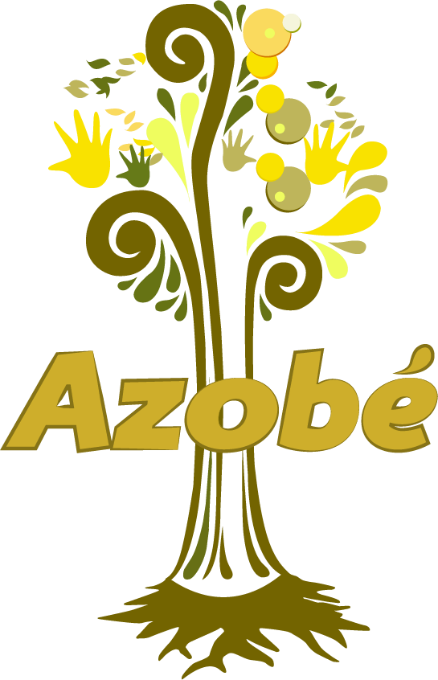

*Introduction*

Le programme « Accompagner et renforcer la société civile gabonaise par l’implémentation d’un centre de ressources et le lancement d’un appel à projets », cofinancé par la Délégation de l’Union Européenne pour le Gabon, l’Ambassade de France au Gabon, et l’Institut Français du Gabon, constitue un outil unique au service du financement de projets de développement.

Le montant de l’enveloppe globale dédiée au financement de projets de développement dans le secteur de l’artisanat au titre de l’année 2021 est de 172535 €.

Les qualités liées à ce bois représentent bien la nature souhaitée de chaque projet qui sera appuyé financièrement, à savoir : solide, résistant, durable et imputrescible.

Le choix du nom ***« Azobé »*** est le résultat d’un travail effectué par les apprenants de l’école 241.

**Pourquoi l’appel à projets porte t’il le nom *AZOBÉ ?***

:

.

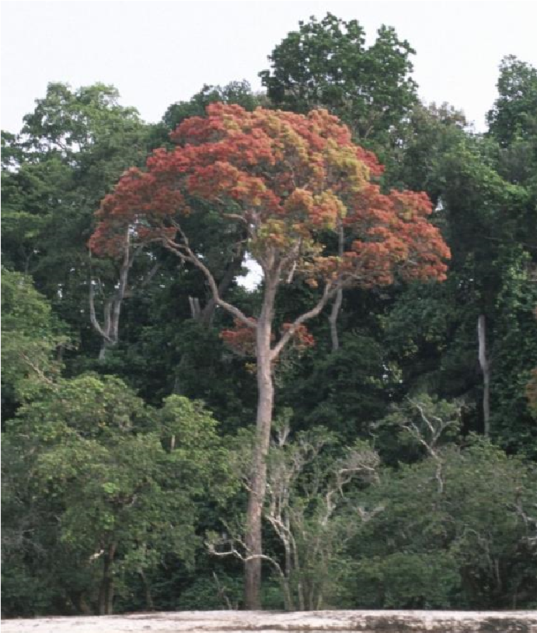

*SOMMAIRE*

I. Qui peut proposer un projet ? 4

II. Comment et quand présenter son projet ? 4

III. Que faut-il prendre en compte pour la rédaction de votre projet ? 5

A. Remarques générales 5

B. Axes prioritaires 6

C. Thématiques transversales 8

IV. Sélection et mise en œuvre 9

A. Composition du Comité de sélection 9

B. Critères de sélection 9

C. Contractualisation 10

D. Accompagnement 11

V. Contacts 11

# I. Qui peut proposer un projet ?

L’appel à projets est ouvert aux acteurs non gouvernementaux gabonais disposant d’une existence formelle, soit :

* des associations ;
* des fédérations, confédérations ou groupements ;
* des ordres professionnels ;
* des coopératives ;
* des Groupements d’Intérêt Economique ;

# II. Comment et quand présenter son projet ?

Les acteurs non gouvernementaux gabonais, désireux de proposer un projet pour l’octroi d’un financement, doivent obligatoirement remplir la fiche projet et la fiche budget.

Ces documents sont téléchargeables sur les sites *internet* de l’Institut Français du Gabon [**https://www.institutfrancais-gabon.com/**](https://www.institutfrancais-gabon.com/), de l’Ambassade de France au Gabon [**https://ga.ambafrance.org/**](https://ga.ambafrance.org/) et sur le site du centre de ressources pour la société civile…CF FLEUR POUR L ADRESSE

Il est également possible, en fonction de la nature de votre projet, de faire parvenir d’autres documents afin, par exemple, de prouver la fiabilité financière et la pérennité économique de votre démarche.

Chaque demande est donc composée de :

* **La fiche projet dûment remplie**
* **La fiche budget dûment remplie**
* Tout autre document permettant de compléter la demande de subvention visant, par exemple, à prouver l’expertise du demandeur et/ou la fiabilité financière et la pérennité économique du projet présenté.

En complément aux fiches relatives au contenu du projet chaque demande est accompagnée :

• Pour les acteurs non gouvernementaux gabonais :

* **Statuts**
* **Preuve d’enregistrement** (récépissé de déclaration provisoire ou définitif principalement)
* **PV de la dernière assemblée générale** donnant composition du bureau
* **Relevé d’Identité Bancaire (RIB)**

Vos demandes complètes doivent être reçues avant le **Jeudi 18 février 2021 à 18h00**

par courriel **ET** voie postale / dépôt physique :

|  |
| --- |
| **Par courriel : Dépôt physique :** azobe@institutfrancais-gabon.com Appel à projets *Azobé*  Institut Français du Gabon  Bvd Triomphal Libreville |

L’Institut Français du Gabon, après avoir étudié la validité de chaque demande, organise un comité de sélection sous la présidence du directeur de l’Institut français du Gabon, également Conseiller de Coopération et d’Action Culturelle. Ce comité, après étude des projets recevables, décide de l’octroi d’un financement.

# III. Que faut-il prendre en compte pour la rédaction de votre projet ?

Les fonds disponibles dans le cadre de l’appel à projets *Azobé* ont vocation à appuyer la mise en œuvre de projets de développement suivant l’axe retenu pour cet appel à projets (l’artisanat) et prenant en compte deux thématiques transversales.

L’appel à projets *Azobé* doit permettre le financement d’opérations en province, tout en prenant en compte l’importance démographique de Libreville.

## A. Remarques générales

* Le porteur de projet est légalement constitué ;
* L’opération est un projet : elle constitue une opération cohérente définie dans le temps. Elle vise des objectifs précis en vue d’obtenir des résultats clairement identifiables et mesurables ;
* Le montant de la subvention sollicitée doit être au minimum de 10 millions FCFA et maximum de 39 millions de Francs CFA ;
* La participation des porteurs de projets est de 10% minimum du montant total du projet des cofinancements des secteurs publics et privés sont souhaitables ;
* La durée maximale du projet est de 12 mois ;
* La faisabilité technique est vérifiée ;
* La viabilité de l’organisation est assurée pour la gestion et l’entretien de l’investissement ;
* La viabilité économique de la démarche est, selon la nature du projet proposé (AGR…), démontrée.

Ne peuvent en aucun cas être financés :

- Les opérations de prestige ou de simple opportunité, soit des actions ponctuelles sans impacts dans le domaine du développement ou qui ne s’inscrivent pas dans le cadre de politiques nationales structurantes : ainsi, par exemple, les projets consistant uniquement en des actions de plaidoyer et de lobbying ne sont pas éligibles. De même les demandes de bourse relèvent d’un autre mécanisme de financement, etc… ;

- Le fonctionnement courant des groupes porteurs (salaires, loyer, électricité…) ;

- Les actions humanitaires et d'urgence ;

- L’achat de véhicules ;

## B. Axe prioritaire

**Le projet vise à proposer un mécanisme de subventions adapté aux capacités d’absorption actuelles des acteurs non gouvernementaux gabonais tout en renforçant les structures appuyées (analyse, recueil de données, renforcement de capacités, réflexion sur les cadres juridiques…).**

L’appel à projets *Azobé* 2021 s’attachera à financer des projets portés par les acteurs non gouvernementaux gabonais autour d’un axe prioritaire présenté ci-dessous :

#### L’Artisanat

L’insertion professionnelle de la jeunesse au sein de la société gabonaise constitue un enjeu si l’on considère le taux de chômage très élevé des jeunes, en particulier des jeunes femmes.

Le projet de création d’une Chambre Nationale de Métiers et de l’Artisanat au Gabon porté par le ministère gabonais en charge de l’artisanat avec l’appui financier de l’ambassade de France et l’appui technique de la Chambre de métiers et de l’artisanat de France entend, in fine, structurer le secteur des métiers et de l’artisanat et renforcer les compétences techniques et entrepreneuriales des artisans, des femmes cheffes d’entreprise et des apprentis.

Dans l’attente de l’existence effective de cette future chambre consulaire, le présent appel à projets entend soutenir les dynamiques d’insertion socio-économique des jeunes et des femmes. En cela, il favorisera l’accompagnement des groupements féminins et de la jeunesse œuvrant dans des secteurs productifs, de structuration et de renforcement des capacités.

## C. Thématiques transversales

* La question du **genre** et à travers l’insertion économique des femmes et des jeunes en général est au centre de ce projet.

* Le développement de **partenariats** avec des acteurs européens et du monde francophone est encouragé afin notamment de tisser des partenariats durables, conduire des audits, des formations ou séminaires mais aussi réaliser des études, acquérir des méthodes.

# IV. Sélection et mise en œuvre

Un travail préalable d’analyse des offres reçues avant **le jeudi 18 février 2021 à 18h00** sera effectué afin de s’assurer de la bonne recevabilité de chaque projet selon les critères de sélection détaillés dans le présent document.

Suite à ce travail d’analyse, le projet sera soumis à un comité de sélection, instance d’octroi des financements de l’appel à projets *Azobé*.

## A. Composition du Comité de sélection

### Membres permanents du comité de sélection

* Le COCAC – Directeur de l’Institut Français du Gabon (IFG), Président
* L’Attaché de coopération « gouvernance & Développement » de l’Ambassade de France, Vice-Président.
* Un(e) représentant(e) de la Délégation de l’Union Européenne (DUE)
* Un(e) représentant(e) de l’AFD
* Un(e) représentant de l’Office National de l’Emploi
* Un(e) représentant(e) du Ministère gabonais des PME
* Un(e) représentant(e) de la Chambre de Commerce et d’Industrie

## B. Critères de sélection

Outre la qualité du projet proposé, le comité de sélection sera attentif à un certain nombre de critères :

### Critères d’éligibilité

* Nature du demandeur (statuts, récépissé de déclaration…)
* Cohérence avec les trois axes prioritaires il faut changer non ?d’intervention de l’Appel à projets
* Prise en compte des thématiques transversales quels sont ces axes transversaux ???
* Cohérence du projet en lien avec le cadre fixé par les politiques nationales du Gabon
* Prolongements attendus afin d’évaluer les possibilités d’appuis par d’autres partenaires une fois le projet achevé
* Cohérence / équilibre du budget proposé (ce budget notamment devrait être construit et appuyé sur la base de factures pro-forma)

### Critères de mise en œuvre

* Capacité à rendre compte dans les formats attendus
* Capacité à élaborer et suivre les indicateurs de suivi-évaluation fixés dans le cadre de l’élaboration du projet

### Critères de pérennité / durabilité

- Viabilité économique / autonomie financière (critères adaptés à la nature du projet : plan d’affaires simplifié pour les Activités Génératrices de Revenus (AGR), plan de trésorerie et de rentabilité pour tout projet comprenant des investissements mobiliers) - Organisation / gouvernance

## C. Contractualisation

Après validation du projet par le comité de sélection, les porteurs du projet et l’Institut Français du Gabon signent un protocole de financement, qui détaille, avec l’appui d’annexes, le contenu du projet et du budget.

Les délais d’exécution des projets présentés ne devront pas excéder **12 mois**. Le versement de la subvention s’effectuera en deux tranches :

* La première tranche (65% du montant total de la subvention octroyée) sera mise à disposition du bénéficiaire dès signature du protocole de financement.
* La deuxième tranche (25% du montant total de la subvention octroyée) sera versée sur présentation d’un rapport technique et financier intermédiaire justifiant l’usage d’au moins 70% des fonds versés au titre de la première tranche.

- Une dernière tranche (10%) sera versée sur présentation d’un rapport technique et financier final.

L’usage de la ligne *« divers et imprévus »* fera l’objet d’une demande justifiée par courrier de la part du bénéficiaire. Cette demande sera étudiée avant de faire l’objet soit d’un accord par écrit soit d’une demande de révision / modification.

Chaque projet sera clos par la signature d’un protocole spécifique impliquant l’ensemble des parties engagées après présentation d’un rapport technique et financier final.

## D. Accompagnement

L’Institut Français du Gabon, à travers l’expression de sa compétence coopération technique, effectuera un suivi technique, administratif et financier régulier afin de s’assurer de la bonne réalisation des projets financés et se tiendra à la disposition des partenaires ayant reçu une subvention pour toute demande.

# V. Contacts

Pour toute demande d’information ou interrogation vous pouvez envoyer votre message à l’adresse courriel suivante : azobe@institutfrancais-gabon.com

*Créations en AZOBÉ à travers le monde …*

Couteau

corse

dont le manche est en

Travaux hydrauliques et génie civil

en

Traverses de chemin

de fer

en

*Azobé*

Les Planches

de Deauville datant

de

1923

en

*Azobé*

Pont en

*Azobé*

-

Dunes de

Polders

Berceau en

*Azobé*

-

parc

Mallet Stevens

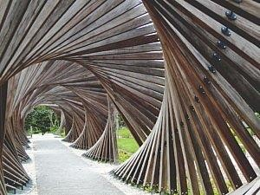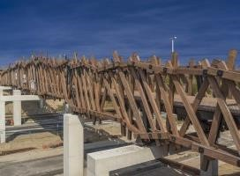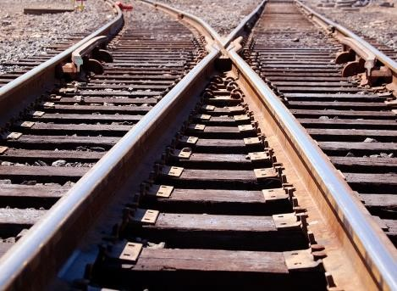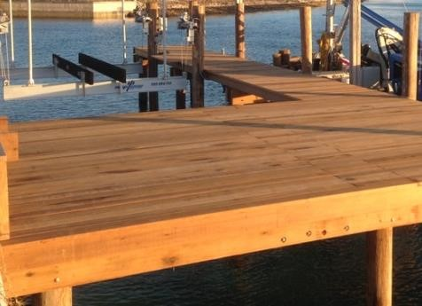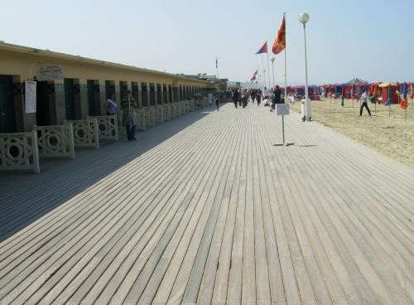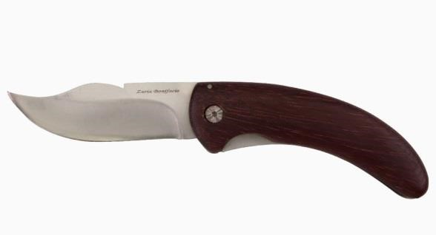

*Azobé* *Azobé*